- Introduction :

Le 1er avril 2021, la manière dont le matériel de stomie est remboursé change. Les patients recevront un portefeuille virtuel, un budget virtuel avec lequel le patient peut se procurer les dispositifs de stomie qui lui sont nécessaires. Le portefeuille est approvisionné tous les 3 mois.

Dans ce nouveau système, de nouveaux codes nomenclature sont utilisés ainsi qu’une nouvelle prescription (annexe 93). Un carnet de patient est aussi introduit afin de permettre une bonne continuité des soins et un suivi détaillé du budget pour le patient.

2. Période transitoire :

Une période transitoire est instaurée jusqu’au 31 mars 2021 inclus.
Pendant cette période, les patients peuvent déjà se procurer une nouvelle prescription pour du matériel de stomie. Cependant, ils ne peuvent pas encore recevoir de matériel selon le nouveau système. Cela ne pourra se faire qu’à partir du 1er avril.

Après le 1er avril 2021, les patients ayant les «anciennes» prescriptions ne pourront plus obtenir de matériel de stomie. Il est donc important qu'ils reçoivent une nouvelle prescription (annexe 93) à temps.

NB : Lors de la première prescription dans le nouveau système (Annexe 93), pour un patient ayant déjà reçu du matériel dans l’ancien système, il est nécessaire de cocher la case « Stomie existante ». Du matériel convexe/concave ou pour situation exceptionnelle peut donc déjà être prescrit (première prescription).

3. La nouvelle prescription (annexe 93)

Un nouveau formulaire entre en vigueur pour la prescription du matériel de stomie : l’annexe 93.
Cette prescription détermine le profil du patient, en considérant sa situation spécifique et ses besoins. C’est ce profil qui détermine le montant du portefeuille virtuel du patient. Le budget peut donc varier d’un patient à l’autre. Le portefeuille se rapproche ainsi le plus possible de leur réalité.

Une nouvelle prescription n’est nécessaire que dans les cas suivants (vous ne devez donc pas rédiger de prescription tous les 3 mois) :
- Une nouvelle stomie/fistule
- L’opération d’une stomie existante
- Un changement de situation (système convexe, système concave ou situation exceptionnelle)
- Renouvellement pour système convexe, système concave ou situation exceptionnelle après expiration de la prescription précédente
- Dans le cas d’un système convexe ou concave, la prescription doit être renouvelée chaque année.
- Dans une situation exceptionnelle, la première prescription est valable pour une durée de 6 mois maximum. Un éventuel renouvellement a lieu au moins une fois tous les 2 ans (si nécessaire).
- Un premier set pour l’irrigation manuelle
- Une première pompe d’irrigation, après qu'un patient ait réalisé une irrigation manuelle pendant 6 mois.

NB : Le matériel d’incontinence doit toujours être prescrit via une prescription classique (il ne peut pas être prescrit via l’annexe 93).

L’annexe 93 est à compléter par stomie ou fistule nécessitant un appareillage distinct. Un patient ayant plusieurs stomies/fistules aura donc besoin de plusieurs prescriptions.

Profil du patient :

Le profil du patient est déterminé en fonction du tableau suivant :
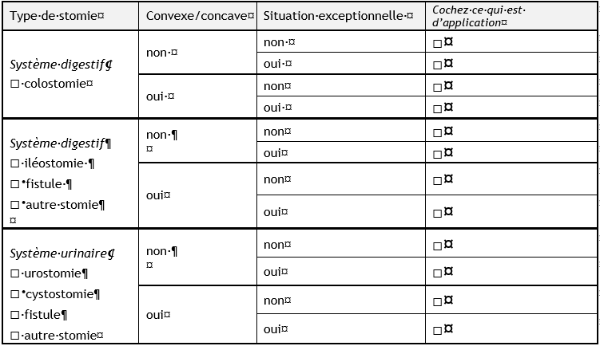

Une case doit être cochée dans la première colonne « Type de stomie » et une case doit être cochée dans la dernière colonne. C’est ce qui détermine le montant de l’intervention auquel le patient a droit.

A. Prescription pour les systèmes convexes/concaves:

L’intervention au patient peut être majorée en cas de besoin de systèmes convexes/concaves :

- Les systèmes collecteurs convexes sont constitués d’une plaque cutanée incorporant une coquille convexe suffisamment solide pour maintenir la convexité sur la peau. Ils sont indiqués pour les stomies à fleur de peau ou pour les stomies rétractées ou pour les stomies situées dans les replis de la peau. La plaque convexe permet de maintenir la stomie au-dessus de la peau en compressant la peau pour un meilleur ajustement et pour réduire les risques de fuites.

- Les systèmes collecteurs concaves sont constitués d’une plaque cutanée à courbure concave et sont indiqués pour les protubérances de la peau autour de la stomie dues à une hernie ou une éventration ou à l’obésité. Les systèmes cutanés concaves permettent un meilleur ajustement et réduisent les risques de fuites.

La motivation de l’utilisation de ces systèmes est à détailler dans le champ approprié de la prescription.

La prescription peut être rédigée pour 12 mois maximum.
La prescription est toujours prolongée jusqu’à la fin du trimestre durant lequel elle prend fin.

A partir du 4ème mois, la prescription pour systèmes convexes/concaves peut être cumulée avec la prescription pour situation exceptionnelle.

B. Prescription pour les situations exceptionnelles:

L’intervention au patient peut être majorée en cas de situation exceptionnelle.
Les situations exceptionnelles sont les suivantes :
- Problèmes exceptionnels sur le plan clinique et/ou relatifs aux caractéristiques de la stomie ou de la fistule comme le type, la forme et la localisation.
- Augmentation anormale des excrétions suite à une modification de consistance, fréquence ou de volumes de celles-ci.
- Problèmes exceptionnels au niveau des caractéristiques physiques ou des caractéristiques cutanées de la stomie ou de la fistule, comme la sensibilité, la prédisposition allergique et l’humidité de la peau.

La motivation de la prescription pour situation exceptionnelle est à détailler dans le champ approprié de la prescription.

Une première prescription peut-être établie pour un maximum de 6 mois.
Les prolongations peuvent être établies pour un maximum de 24 mois à chaque fois afin d’accommoder les situations exceptionnelles plus ou moins passagères dans la vie du patient.

Une prescription est toujours prolongée jusqu’à la fin du trimestre durant lequel elle prend fin.

La prescription pour situation exceptionnelle n’est possible qu’à partir du 4ème mois et est cumulable avec la prescription pour systèmes convexes/concaves.

Systèmes d’irrigation:

Une prescription est nécessaire pour le premier set d’irrigation manuelle mais pas pour les suivants. Le patient pourra obtenir un set d’irrigation tous les 6 mois.

De même, une prescription est nécessaire pour la première pompe d’irrigation mais pas pour les suivantes. Le patient ne peut obtenir de pompe d’irrigation que s’il a pratiqué l’irrigation avec succès pendant un minimum de 6 mois. Le passage à la pompe d’irrigation n’est pas obligatoire et n’est pas cumulable avec le remboursement du set d’irrigation manuelle. Le patient peut obtenir une pompe d’irrigation tous les 36 mois.

4. Carnet du patient :

Dans le nouveau système, les patients ont en leur possession un carnet du patient. Ce carnet a pour but d’aider le patient à gérer la consommation de son matériel de stomie et constitue un moyen de communication essentiel entre les différents prestataires de soins impliqués dans le soin de la stomie et la gestion du matériel de stomie. Ce carnet doit être établi pour chaque stomie/fistule.

Le carnet du patient est principalement rempli par le bandagiste lors de chaque contact, et il contient les prescriptions, les attestations de délivrance du matériel de stomie et les notes des moments de contact avec le patient. Bien entendu, les autres dispensateurs de soins, notamment le prescripteur, peuvent également prendre des notes (sur des aspects du traitement, du matériel, etc.), afin d'améliorer l'échange d'informations entre tous les dispensateurs de soins.

Le carnet du patient garantit ainsi que la situation du patient est toujours correctement suivie et que des soins appropriés sont assurés.

Détails des parties du carnet qui concernent le prescripteur :

- Page 3 : Cette page vous permettra de retrouver des données importantes concernant le patient et sa stomie. Elle reprend les données personnelles du patient, les informations relatives à la stomie/fistule, le choix de matériel de stomie à l’hôpital et les coordonnées des dispensateurs de soin (dont le médecin traitant, le chirurgien et l’interne traitant).

- Page 4 : Recommandation de soin – matériel recommandé. Cette page vous permettra d’inscrire vos observations concernant la stomie du patient et éventuellement vos recommandations de soin et de matériel.

- Page 5 : Prescriptions et validité : Cette page permet de récapituler les prescriptions passées et actuelles du patient ainsi que leurs durées de validité. Elle vous est essentielle pour prescrire efficacement et à temps.

- Chaque trimestre : Cadre « Remarques d’autres dispensateurs de soins » . N’hésitez pas à y indiquer d’autres informations qui pourraient être utiles aux autres dispensateurs de soin ou au patient.

